# 线程基本介绍

线程是一个程序内部的顺序控制流。

线程与进程的区别：

每个进程都有独立的代码和数据空间，进程间切换会有加拿大的开销。

线程可以看成是轻量级的进程，同一类线程共享代码和数据空间，每个线程有独立的运行栈和程序计数器（PC），线程切换的开销小。

多进程：在操作系统中能同时运行多个任务（程序）

多线程：在同一应用程序中有多个顺序流同时执行。

线程创建与启动的两种基本方法:

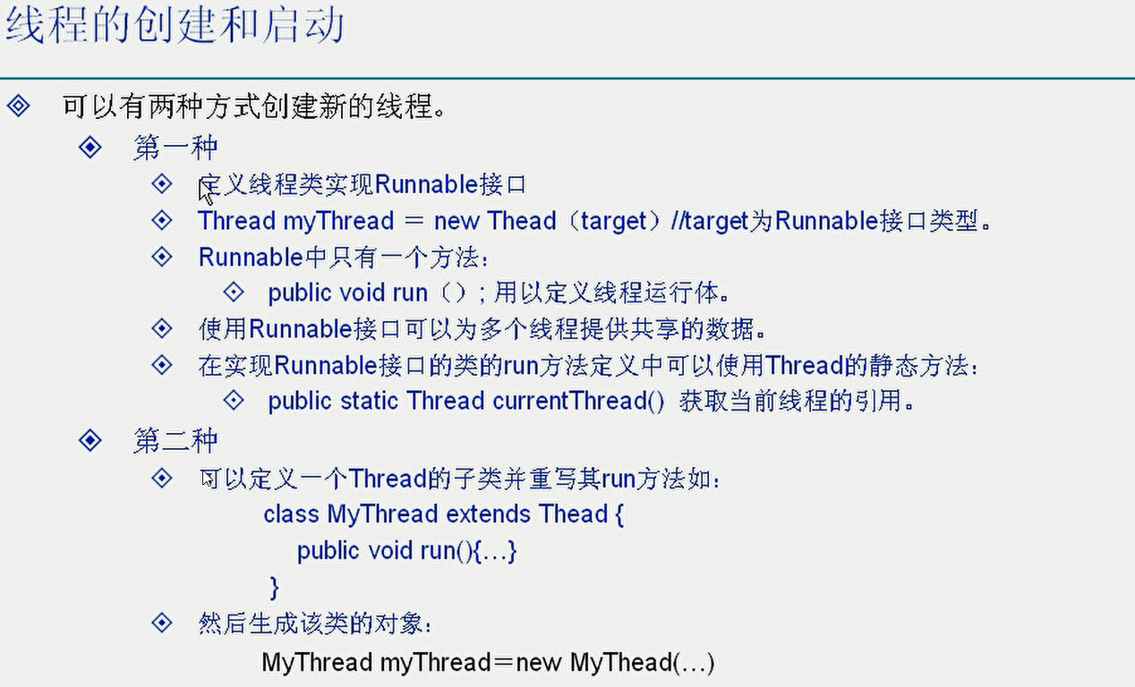

判断有几个线程的方法：

在众多方法中，能通过一条路径走完的，如下就只有一条线程：

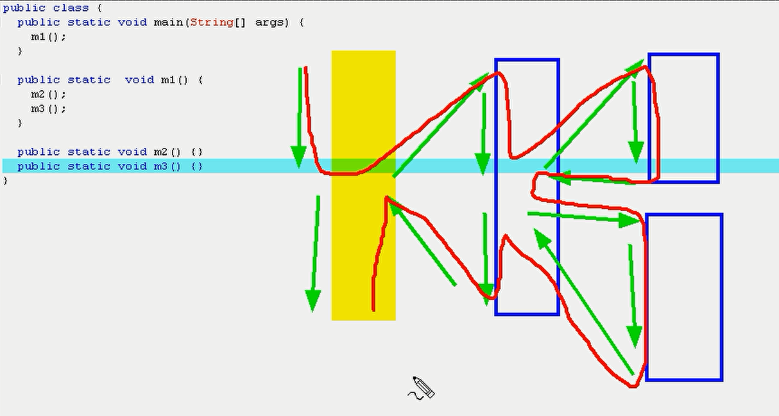

如下有两个路径：

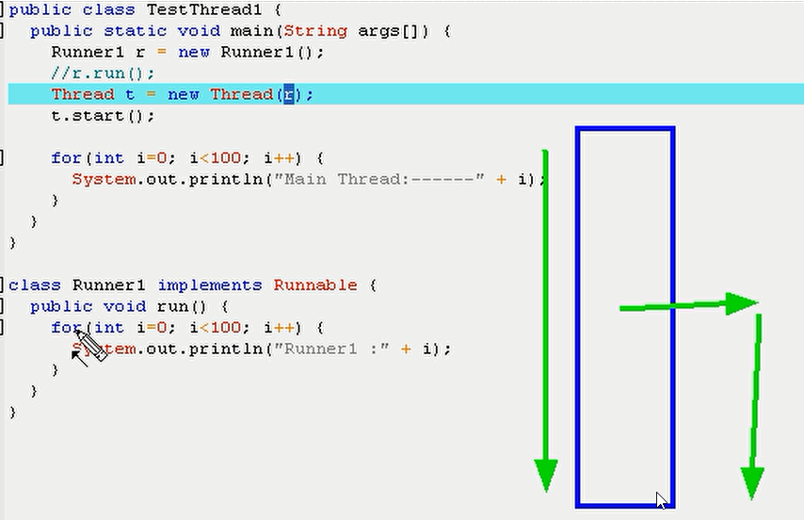

在创建线程的这两种方式中，优先选用通过实现接口方式，原因有：

继承比较死，从这个类继承后，就不能从其它类继承。

而实现接口后，不仅可以再实现其它接口，也可以继续继承其它类。相对来说比较灵活。

由此类推，其它类也一样。

# 线程状态

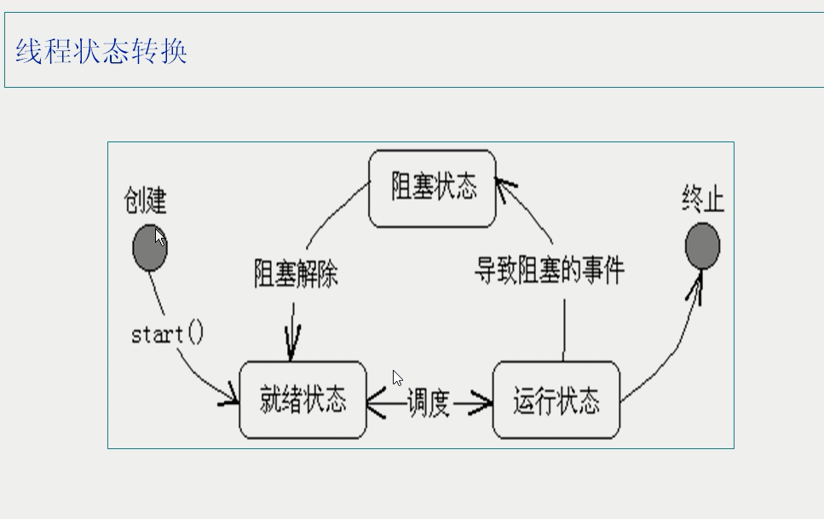

详细来说：

参考： <https://blog.csdn.net/xingjing1226/article/details/81977129>

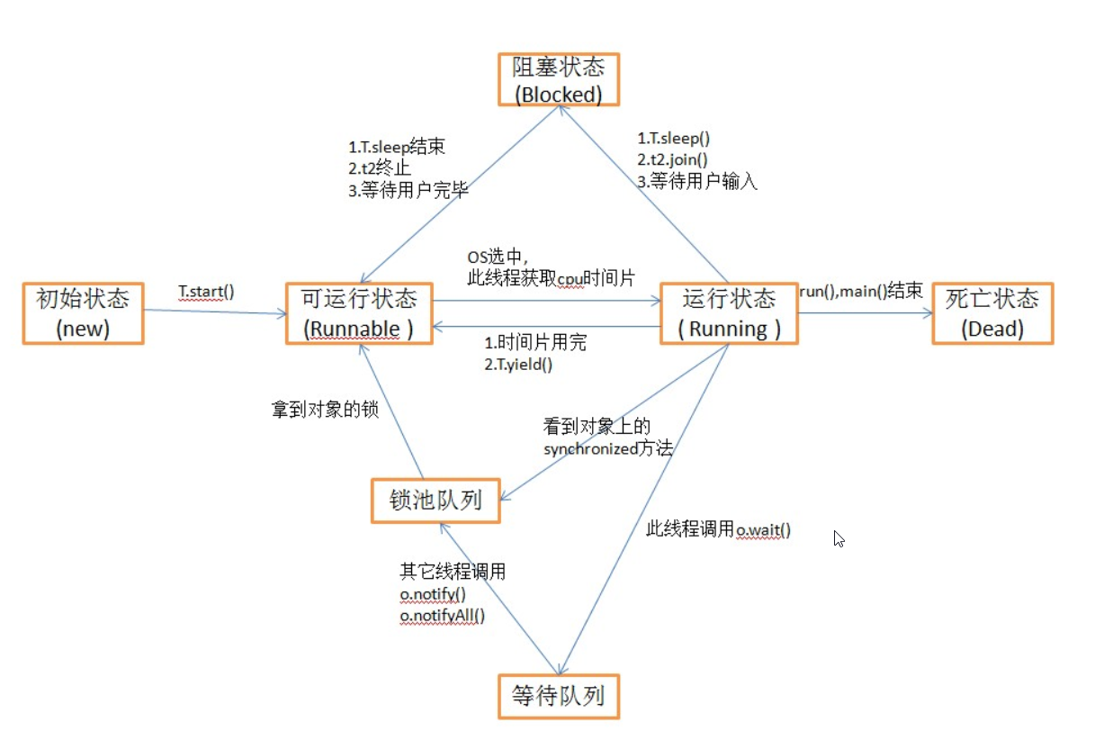

线程控制基本方法：

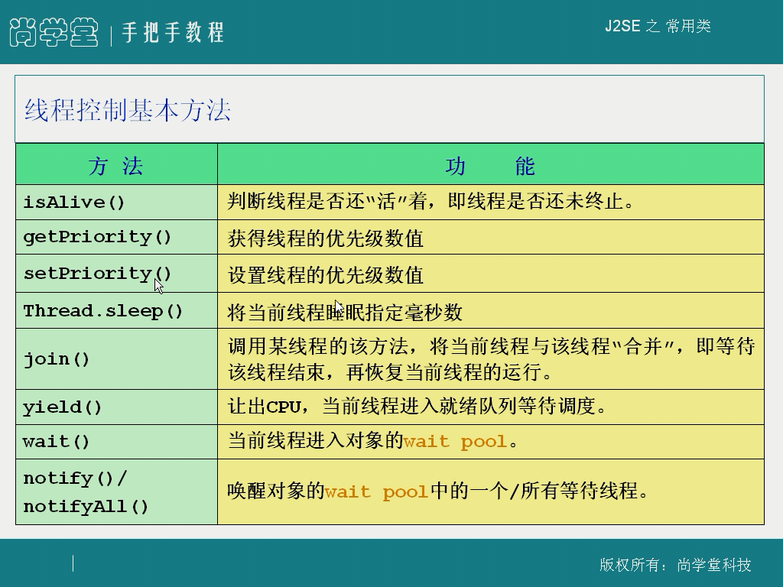

# sleep join yield方法

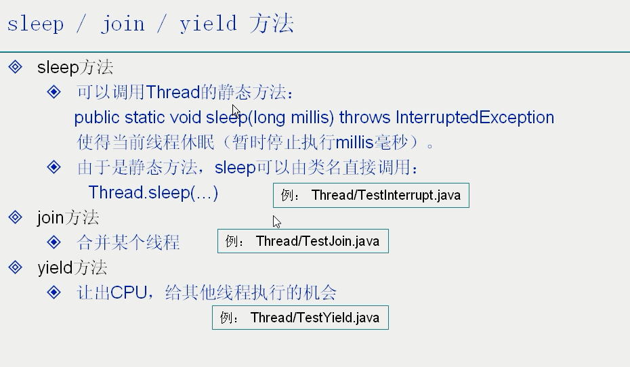

## sleep

略

## join

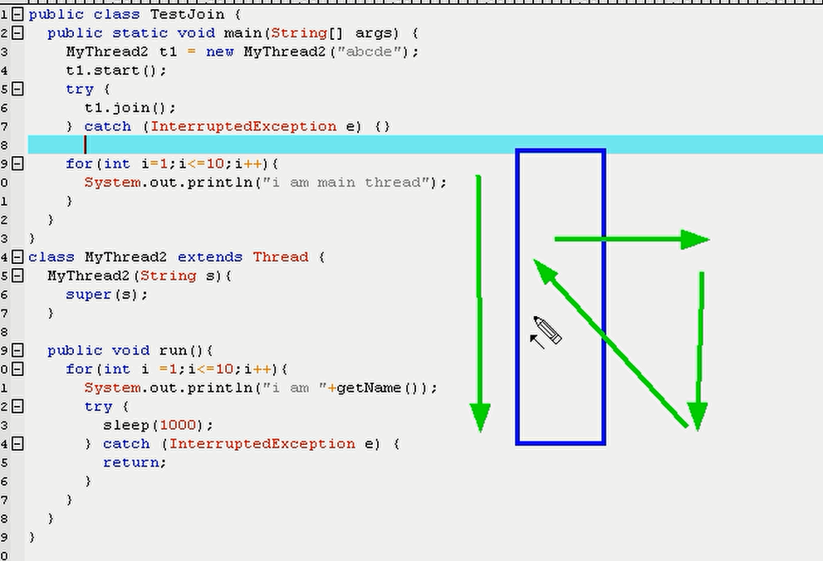

main线程要等待t1执行完成，才继续往下执行。

## yield

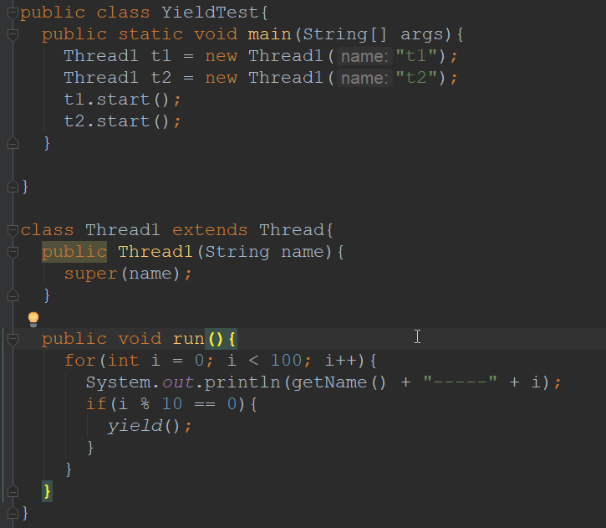

# 线程优先级

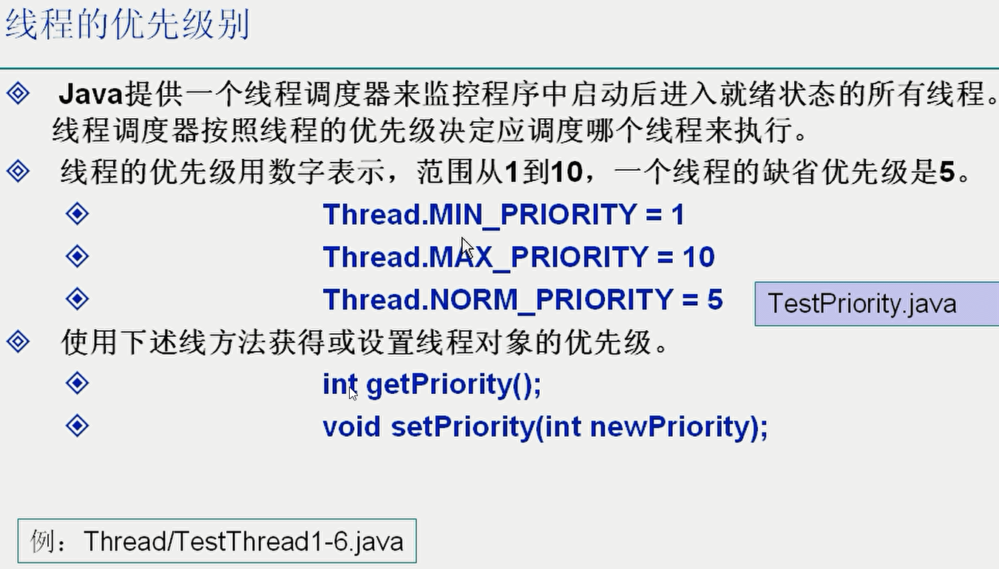

# 停止线程

run方法运行结束，线程即结束

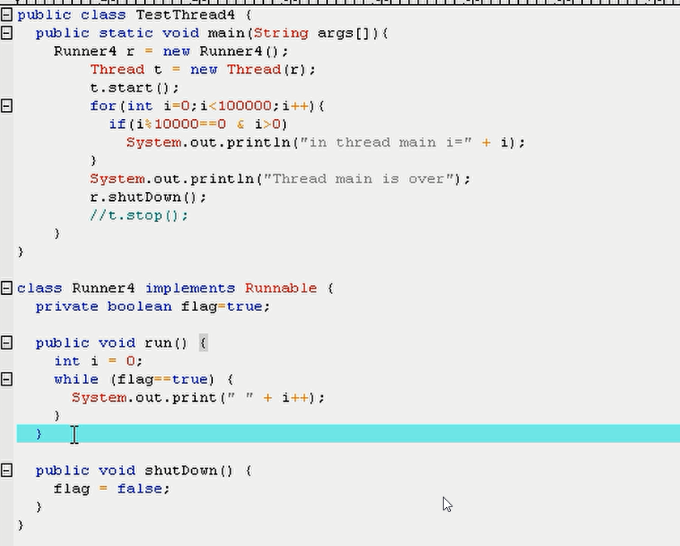

# isAlive()方法

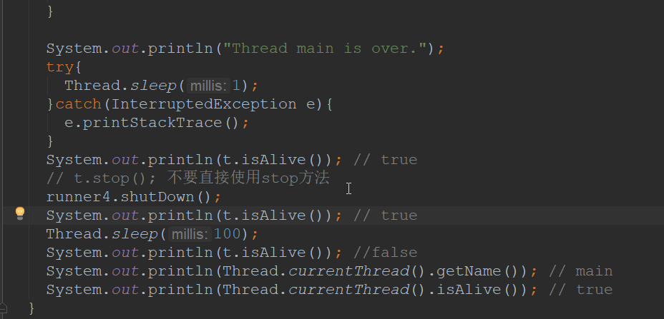

stop方法会直接将未完成任务的线程中止，一般不使用stop

# 线程同步

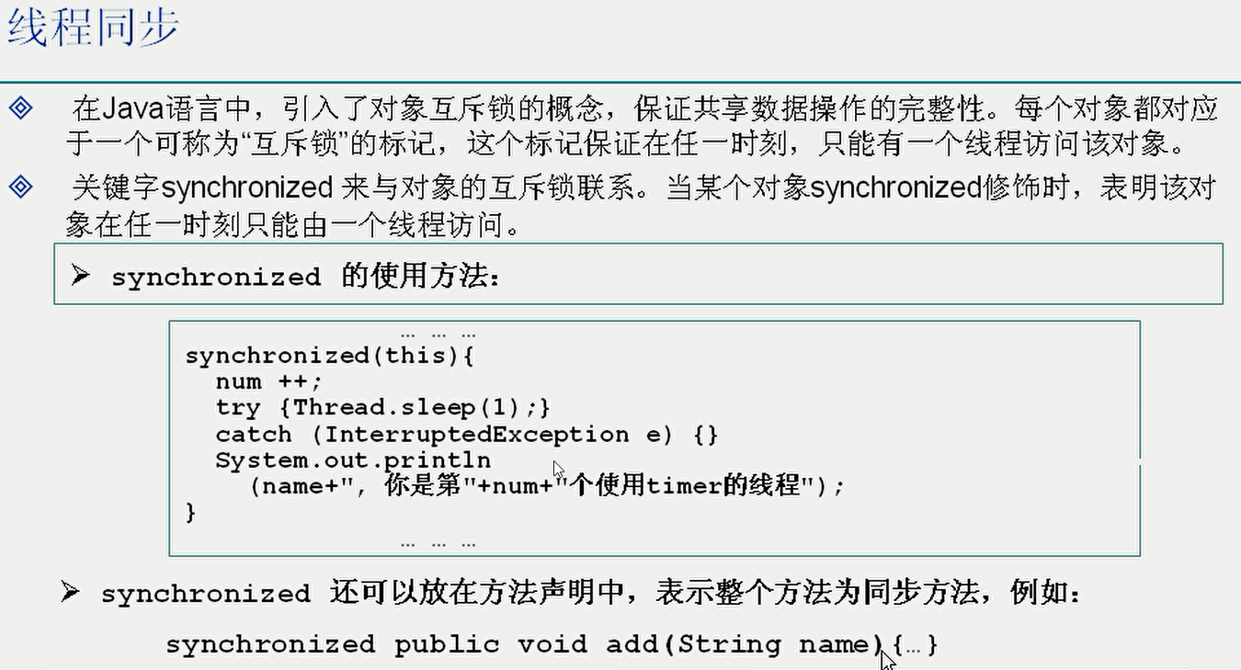

## 死锁

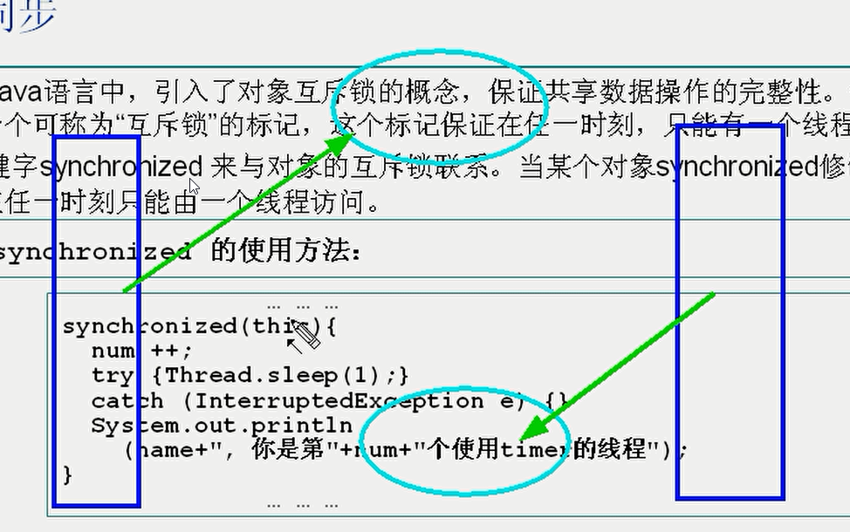

A线程占用一个锁定对象1，在运行的时候还同时需要乃至锁定对象2，才能完全执行下去。

而B线程恰恰相互，当A占用锁定对象1，B占用锁定对象2时，两者就会都执行不下去。

参考demo： com.lyp.basicAPI.thread -> SyncDeadLockTest01

另外死锁情况著名案例： 哲学家就餐问题，如下为力求，每个人只有一支筷子，需要另一个人的筷子才能吃饭，

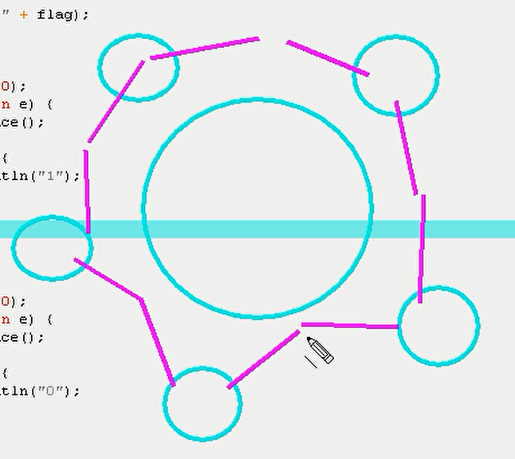

## 相关面试题

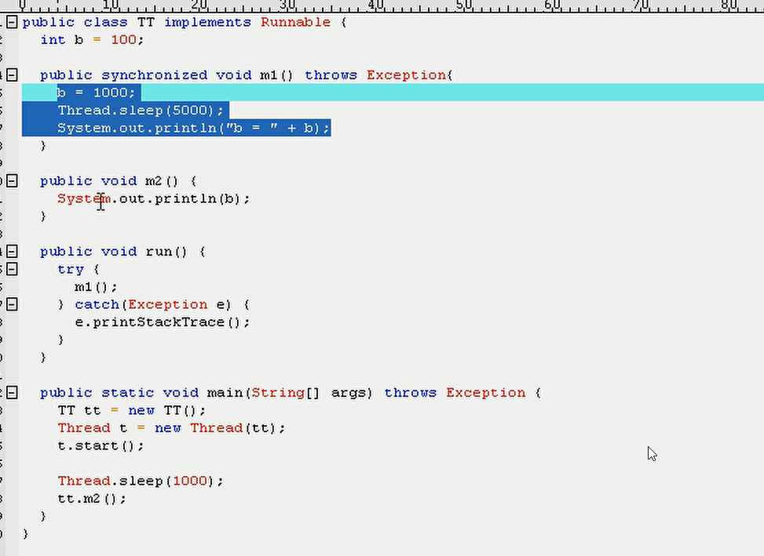

问输出结果中，调用m2方法打印的b值是什么？

结果为：

1000

b = 1000

因为m1只锁定m1中的代码块和m1方法，不影响其它方法

## 面试题变形

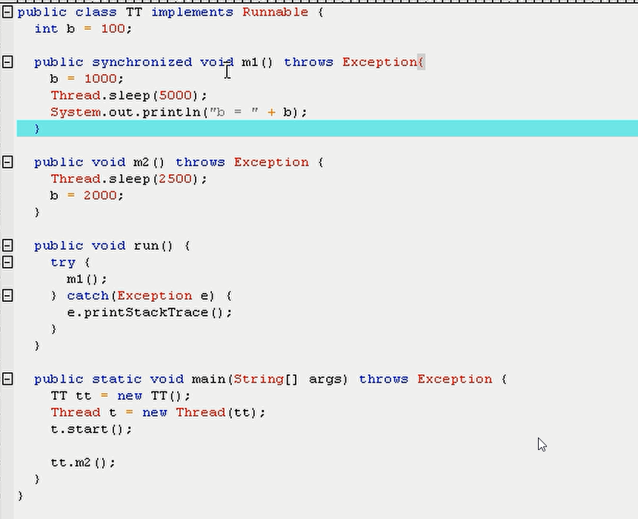

如上图，在m2中再次对b赋值，则m1打印的结果值是多少？

结果为2000

因为m1的锁只能保证该方法被一个线程调用的时候，不会被其它线程再调用。而无法保证其它方法不被执行

## 变形2

两个同步锁其实是一个锁，只有m1执行完，m2的锁才能获取，然后才能执行，不过下面程序有点小问题，需要加上图片上的提示才能达到目的。

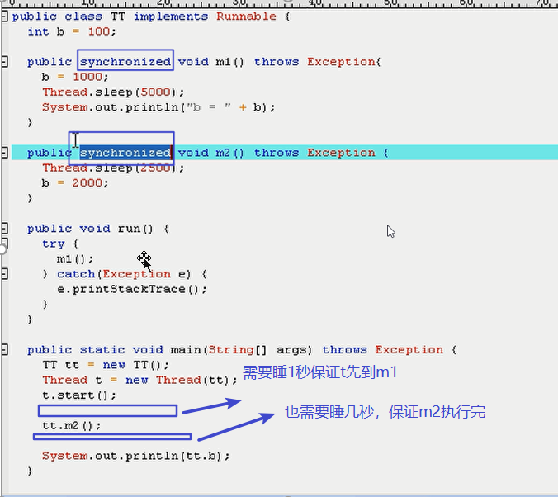

## 生产者消费者

参考demo：

com.lyp.basicAPI.thread.SyncProducerConsumer

# wait与sleep的区别

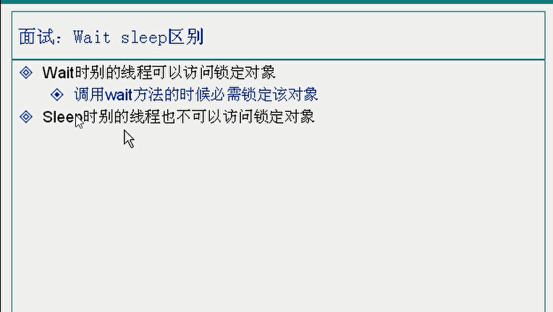

# 总结

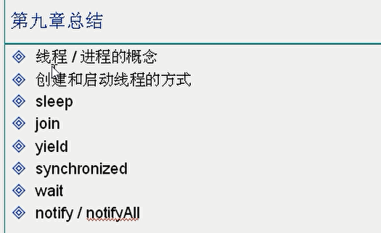

# 线程与线程池的效率比较

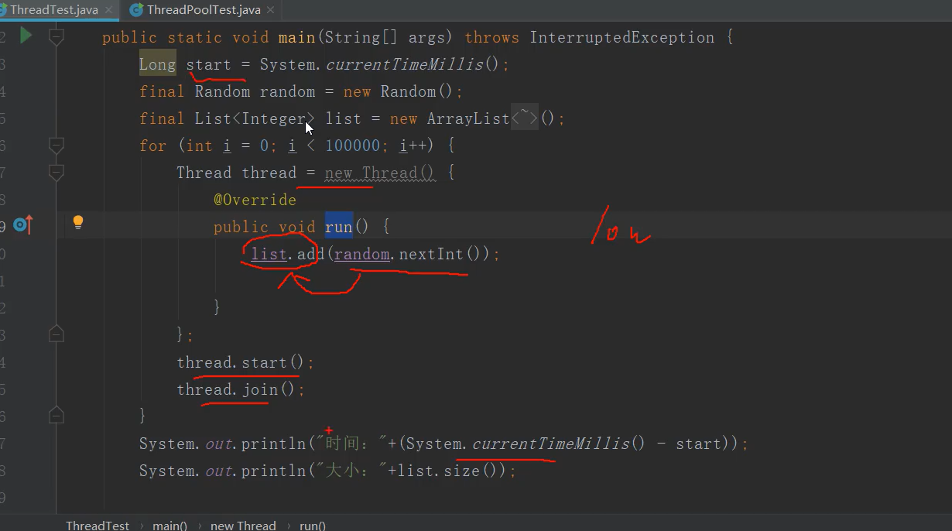

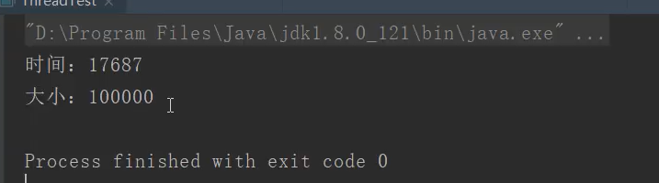

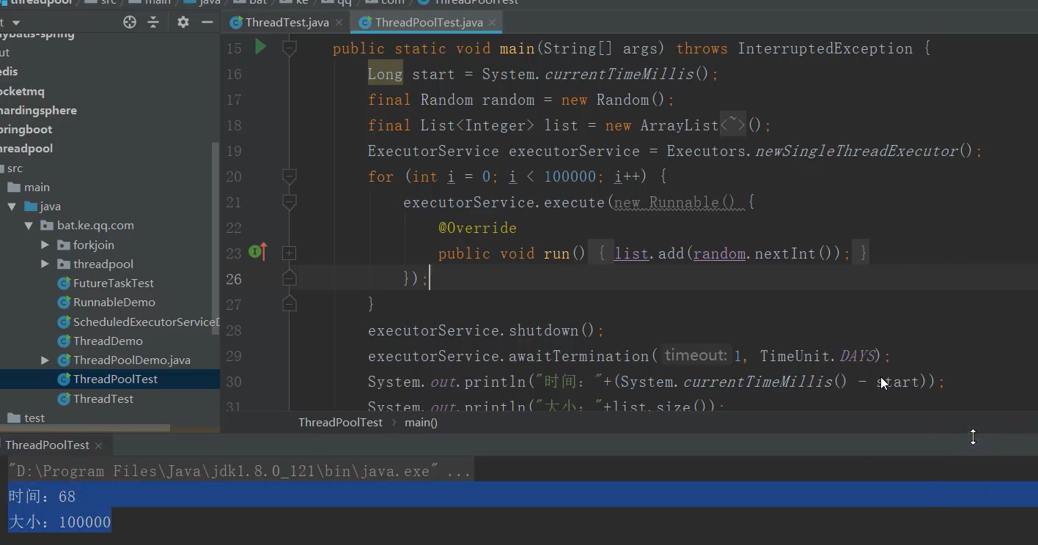

## 线程池比线程快很多，原因是什么？

因为创建线程需要消耗大量资源。而线程池实际上并没有创建10万个线程。

## 而为什么线程池没有真正创建10万个线程？

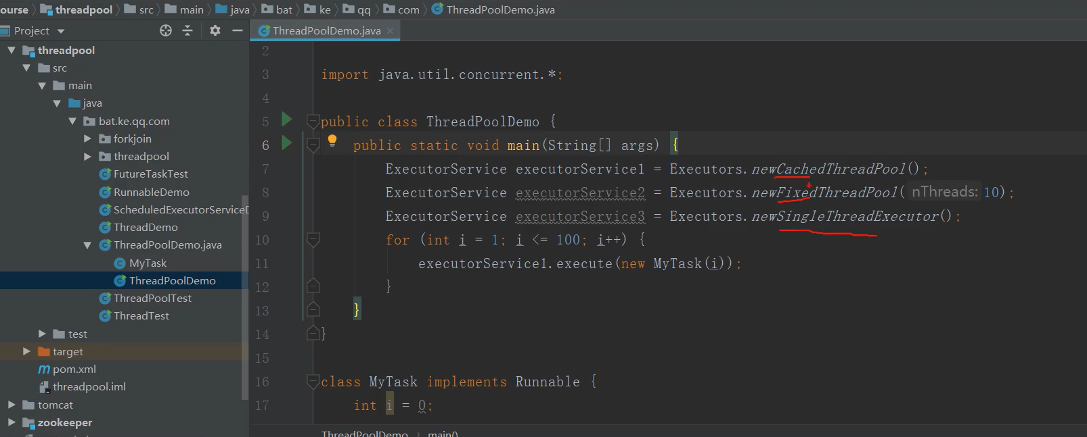

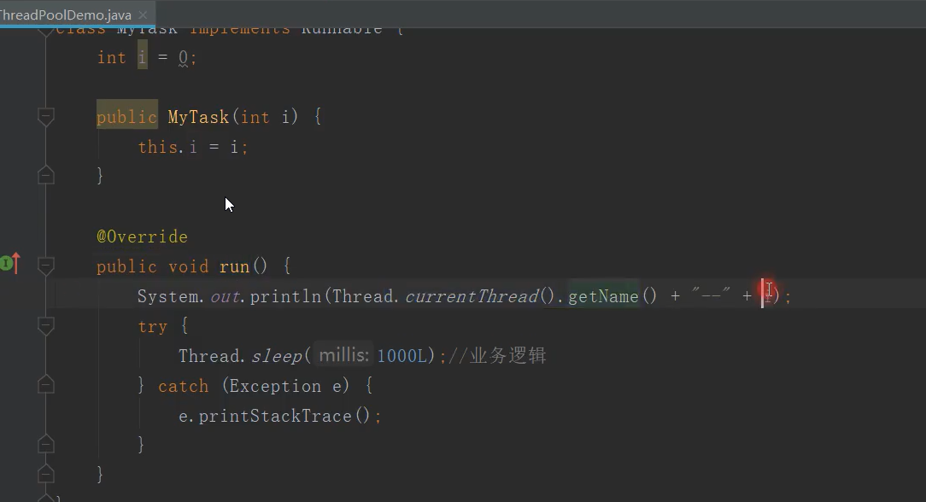

# Executors类的核心构造方法

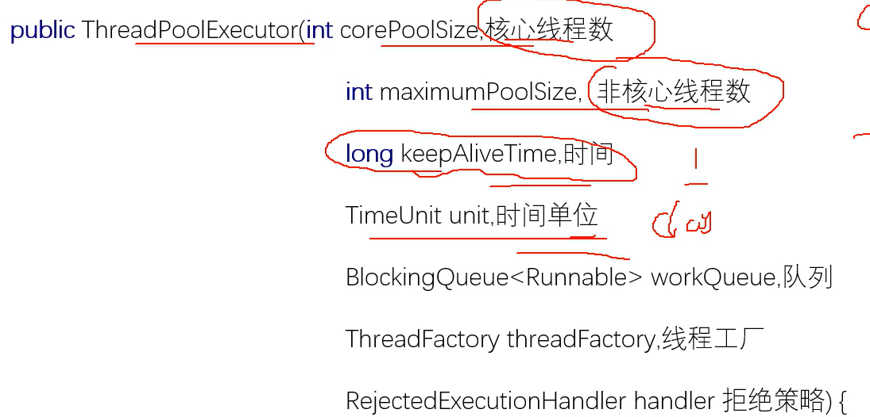

## 参数说明

corePoolSize：核心线程数，即使在闲置状态下也不会被释放，除非设置了该方法：

*allowCoreThreadTimeOut* 对于如何设置暂时不知？

**maximumPoolSize，注意：该数量包含corePoolSize**，最大值即Integer最大值。

阻塞队列，线程执行不完的任务先放到BlockingQueue中

拒绝策略，如队列中也满了，就会执行拒绝策略。

## 三个构造方法的主要参数设置为：

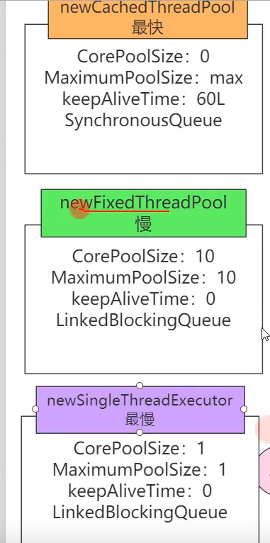

## 线程复用

线程池中的某个或某些线程完成任务后，会重新执行任务。是线程池的一个重要特征

# 为什么一线公司不推荐使用java自带的Executors?

## 占用太多资源，为主要原因

对于newCacheThreadPool创建线程时，如果任务太多，可能会造成资源过多消耗。让cpu使用100%，使程序卡死。

## 存在一定的oom，为次要原因

对于newFixedThreadPool与newSingleThreadPool，任务太多，远多于线程数，会存入linkedQueue队列中。而队列如果满了的话，就会出现内存溢出。

# 阿里推荐什么方式创建线程呢？

## 自定义demo

一般使用直接自定义ThreadPoolExecutor，先参考先前demo中的事例，

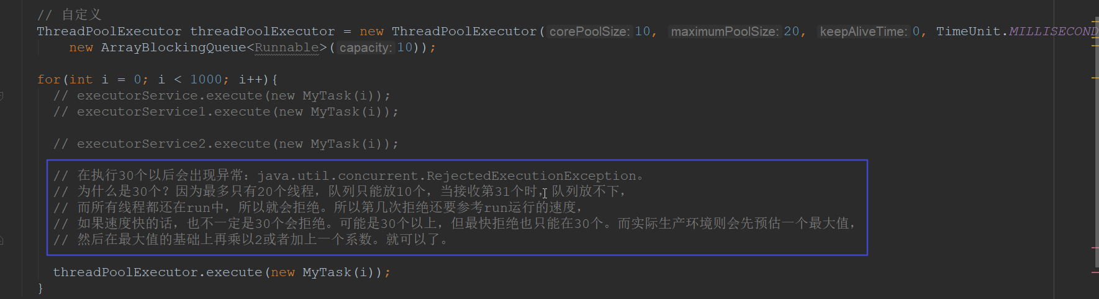

当然实际生产会比这样复杂，因为每个任务执行的时间也不一样。

## 为什么执行结果在执行到30后才抛异常呢？

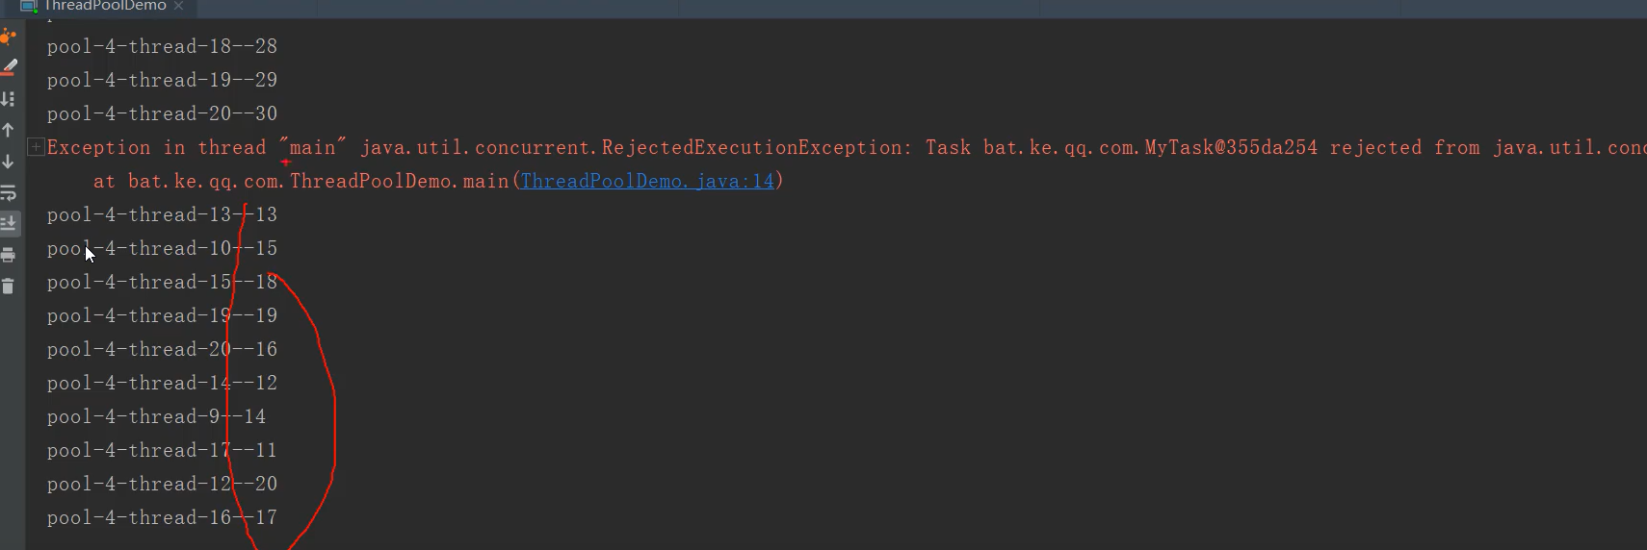

原因在于提交优先级与执行优先级不一样。

## 关于提交优先级，执行优先级。

前10个任务先提交到核心线程，再10个任务会存到队列中。再来10个任务才会分配给非核心线程。顺序是不一样的，即为提交优先级。

而执行的时候，先执行核心线程中的10个任务，然后再执行10个非核心线程中的任务，最后才会执行队列中的任务，即为执行优先级。

所以，提交优先级与执行优先级是不一样的。

所以会造成执行，1-10，再执行20-30，再执行10-20，然后再执行31的时候抛异常了。

过程如下图：

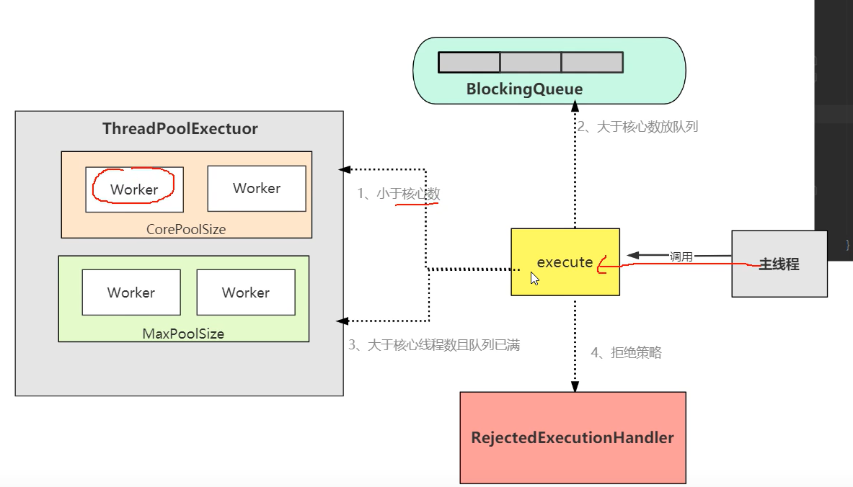

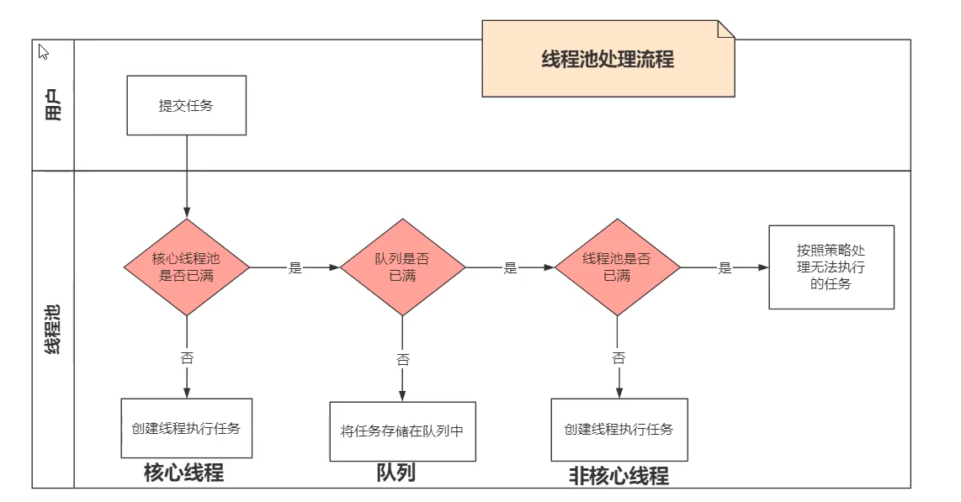

对应源码如下：

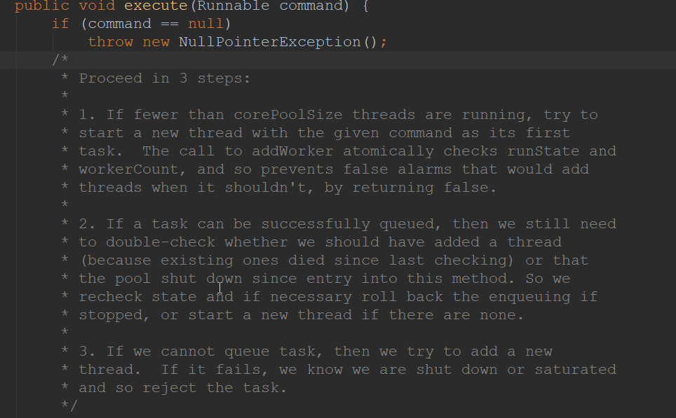

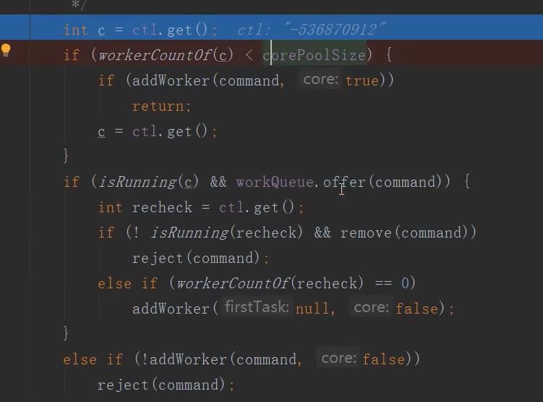

# 线程池核心方法

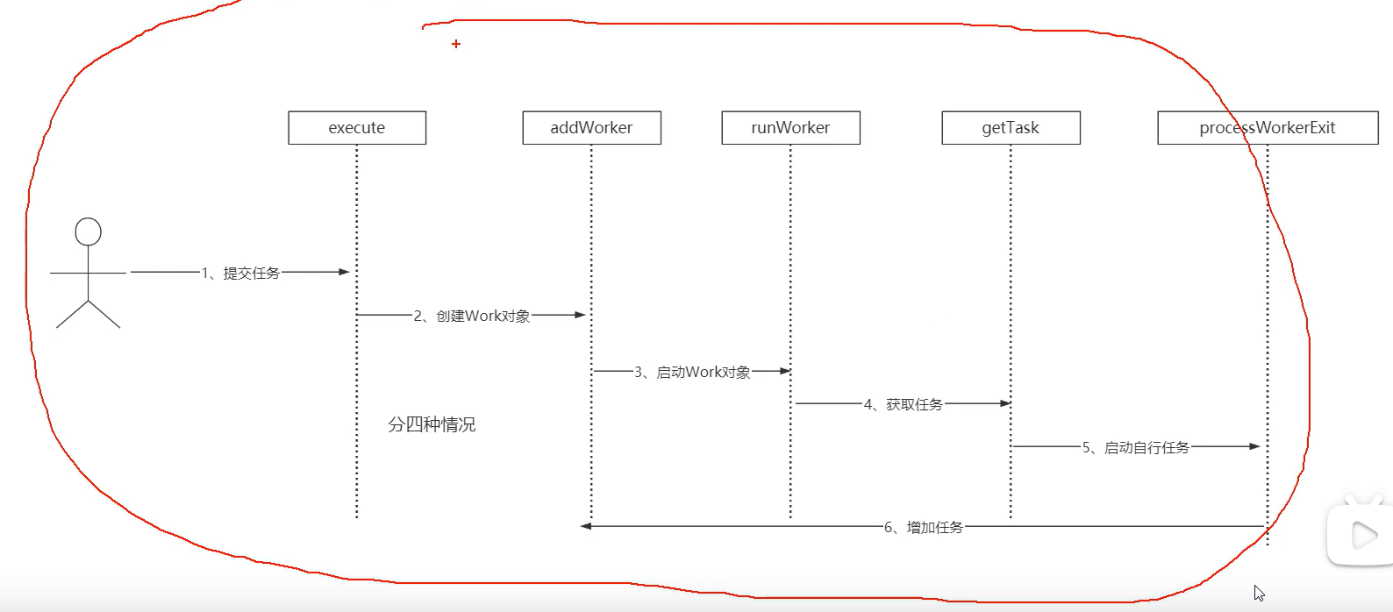

## addWorker方法--

# 拒绝策略

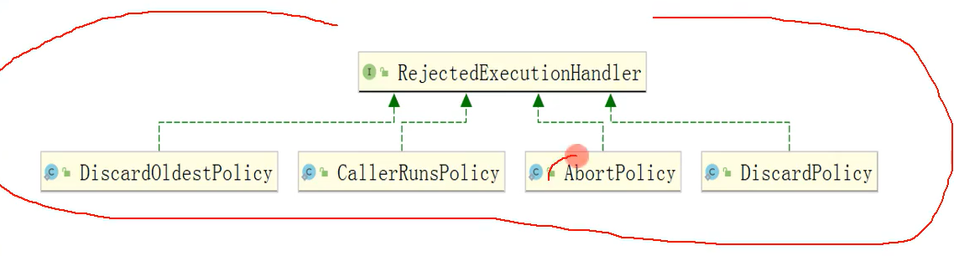

如上，默认为AbortPolicy策略，一旦无法接收即抛异常。

execute的3步判断实际就是提交优先级的判断。